运输管理实训报告

班 级 信息管理181

姓 名 李胜嘉

学 号 209170937

指导教师 梁建

成 绩
运输管理实训报告

开课实验室： 物流模拟实验室 2021年12月2日
实训  名称 | 运输管理实训 | 指导教师 | 梁建
- 实训目的
1.通过运输管理的实训，熟悉并掌握现代运输管理的整个作业过程。掌握运输作业的方法和原则。
2.为了更好的学习运输管理知识，巩固所学理论，获取本专业的实际知识，培养初步的实际工作能力和专业技能。
3.通过实训，熟悉物流教学系统综合平台的使用，熟悉物流运输业务的操作流程；掌握实验平台基础信息管理、订单管理系统、运输管理系统模块的业务操作等等。
二、实训步骤
(一) 登录
1.物流实践平台主页
检查完电脑的IP地址后，登录实训平台网址（http://10.25.220.10:8065/plats/）。
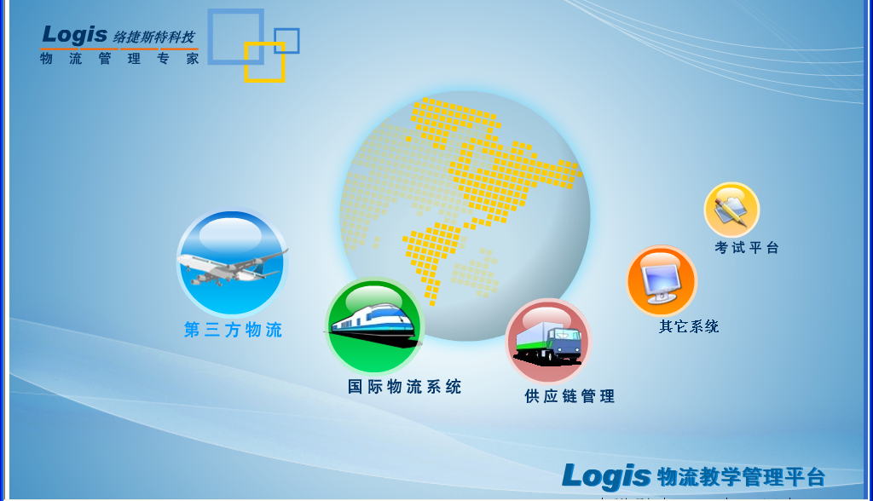
图1 北京络捷斯特有限公司物流平台主页
2.账号登陆
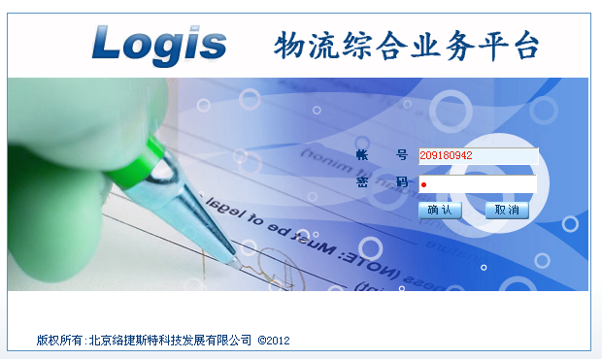
点击第三方物流进入登录界面，输入账号（209180942）和密码（1）进入物流教学系统综合平台。
图2 登陆界面
- 运输管理流程
进入物流管理系统，查看实训所要完成的内容流程图，了解操作相关步骤及顺序。
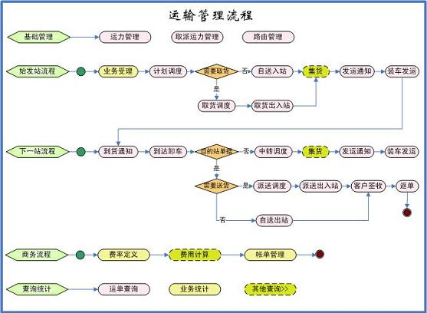
图3 运输管理流程
（二）切换系统至基础信息管理
1、人力资源管理-添加人员
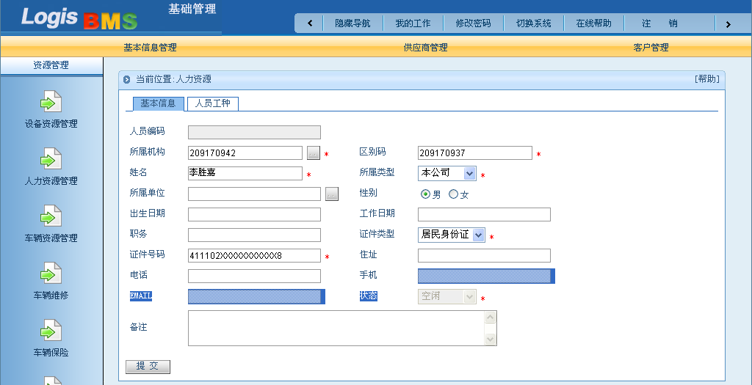
切换至基础信息管理系统，完成人力资源信息添加，车辆资源信息添加，路由信息维护，运力维护，客户信息添加等操作。
图4 基本信息
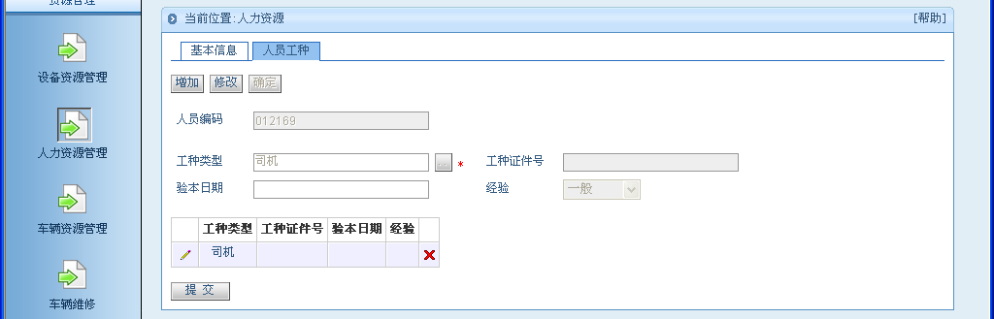
图5 设置人员工种
注意点：必须添加证件号码，不添加证件号码，将无法添加工种。
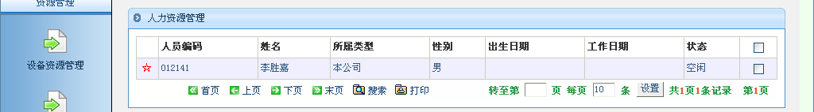
图6 人员添加结果展示
- 客户管理-添加客户
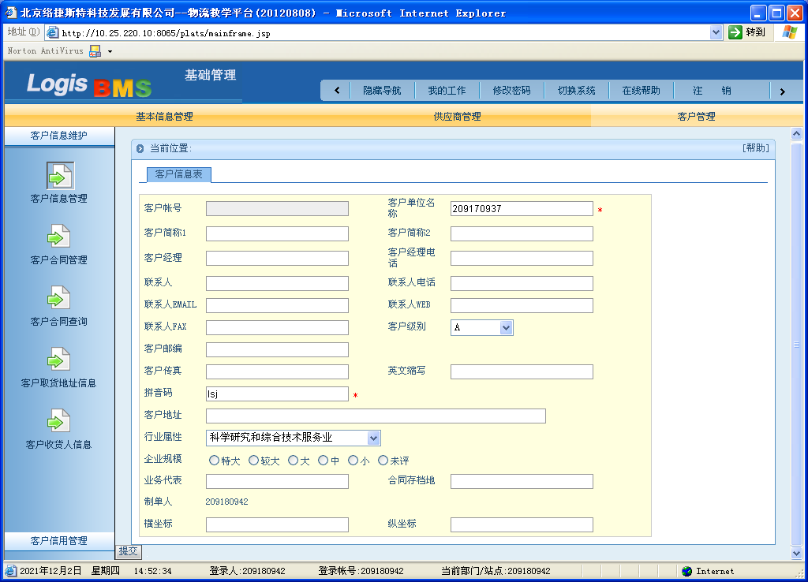
图7 客户信息表
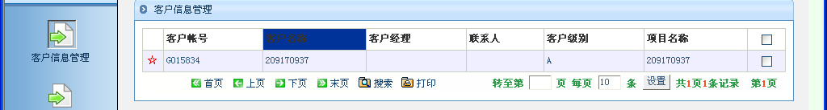
图8 客户添加结果
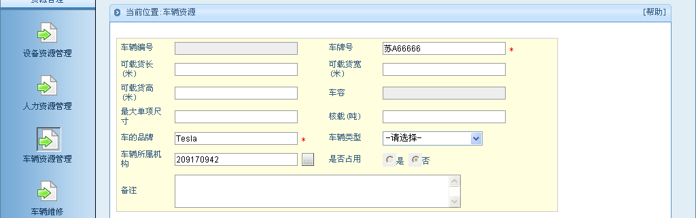
3、添加车辆
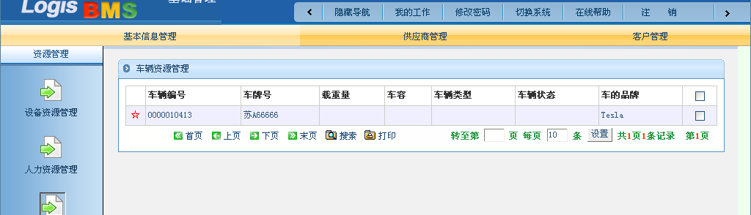
图9 车辆资源设置
注意点：此时已将实验学号（209180942）与错误学号（209170942）混淆。
图10 车辆资源添加结果
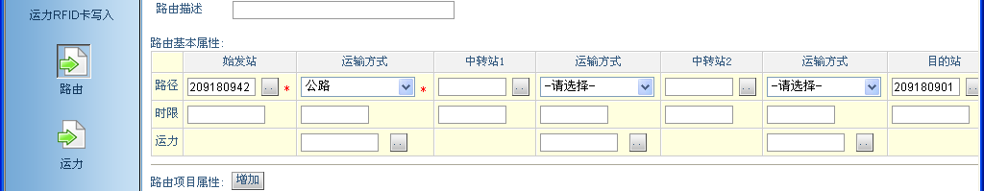
4、路由管理（设置主要经营的线路）
图11 路由信息维护
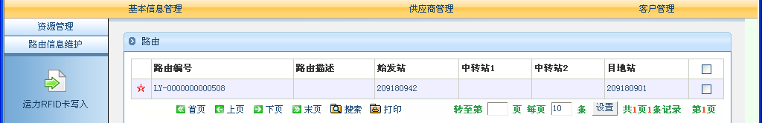
图12 路由添加结果
- 切换至订单管理
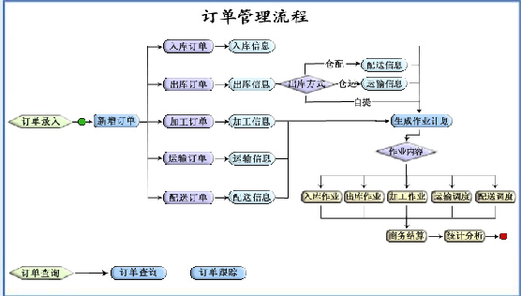
图13 订单管理流程
- 添加运输订单
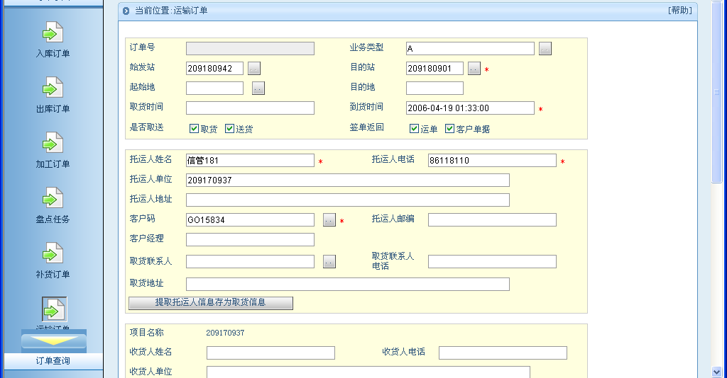
图14 运输订单基本信息设置
注意点：目的站只能为下一个同学（209180903），可以使用筛选功能快速选择。但本次实验我错误的将下一位同学设置为209180901，且因为偷懒收货人信息皆为空，导致03号同学未能收到运输单。
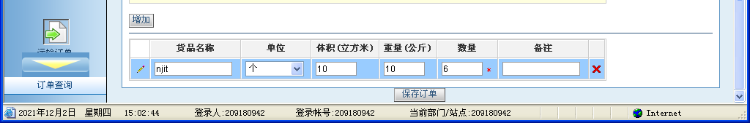
图15 添加货物
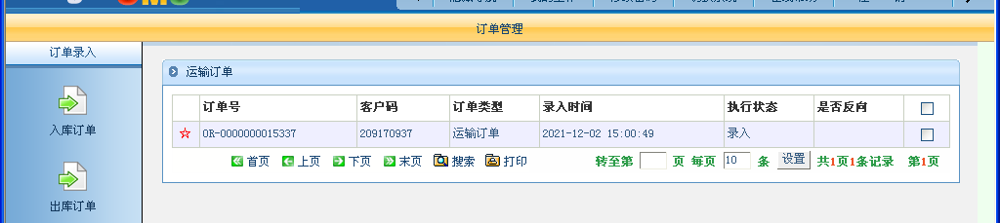
图16 运输订单添加结果
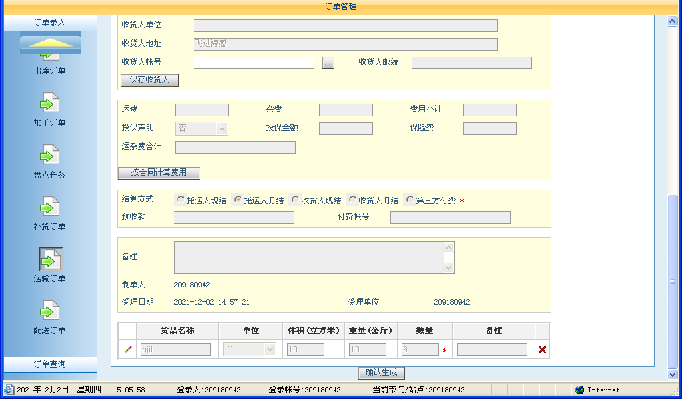
2.生成作业计划
图17 生成作业计划
- 切换至运输管理系统
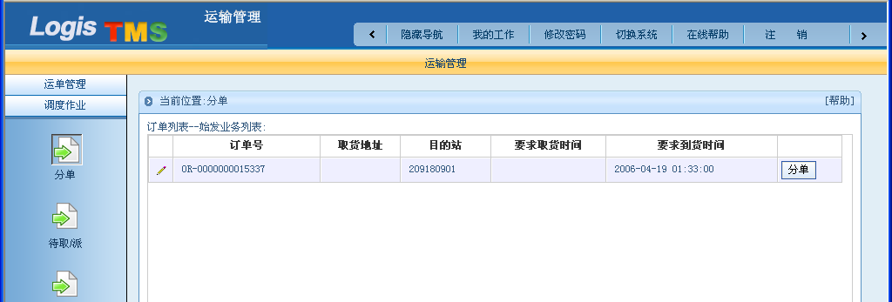
运输订单创建好并生成作业计划后，将订单管理系统切换至运输管理系统，进行分单，业务受理，计划调度等工作。取派调度工作完成后，完成取货出入站，对订单进行集货和发货通知，最后将货物装车发货，等待目的地收货签收，最终完成返单。
1.分单列表
图18 分单列表
注意点：此步骤错误地将目的站设为209180901，应为209180903。
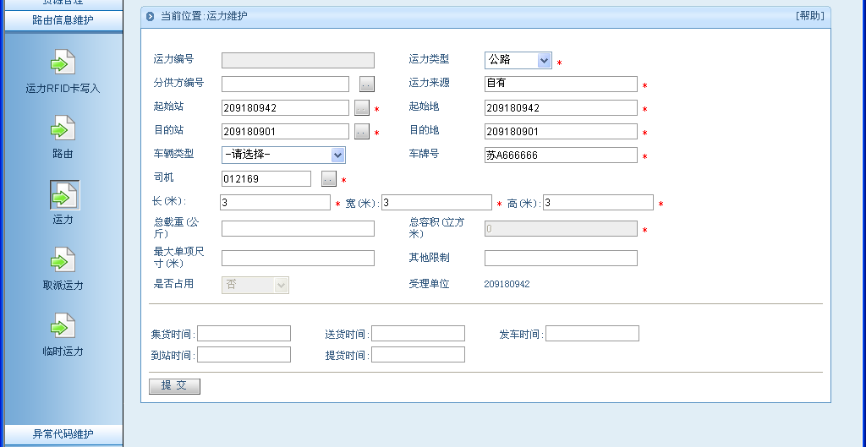
2.运力维护
图19 运力维护设置
注意点：此步骤仍旧错误地将目的站设为209180901，应为209180903。
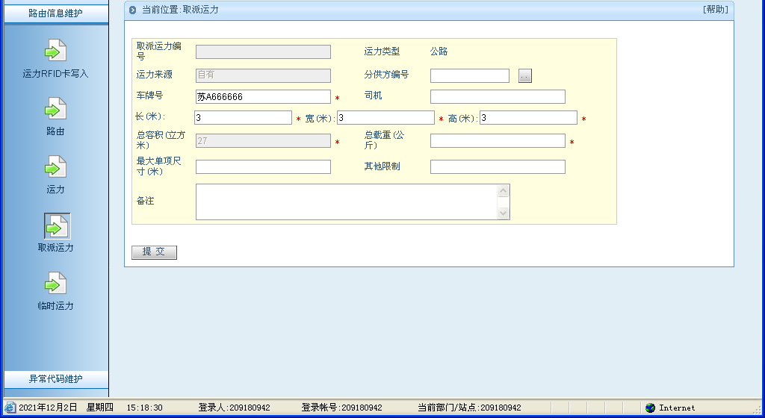
3.设置取派运力
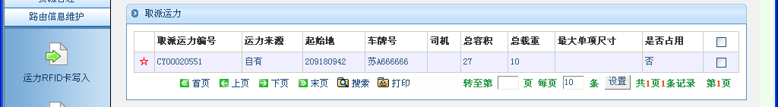
图20 取派运力设置
图21 取派运力设置结果
4.分单
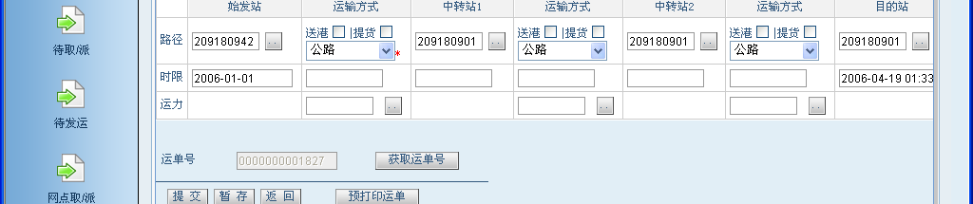
图22 调度分单
注意点：此步骤全部错误地将中转站1&2、目的站均设为209180901，应为209180903。
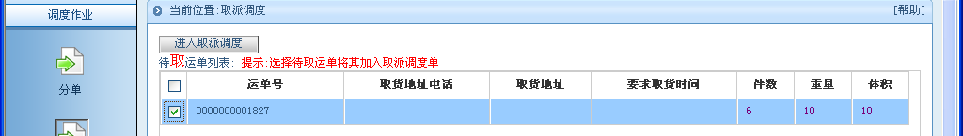
5.取派
图23 取派调度
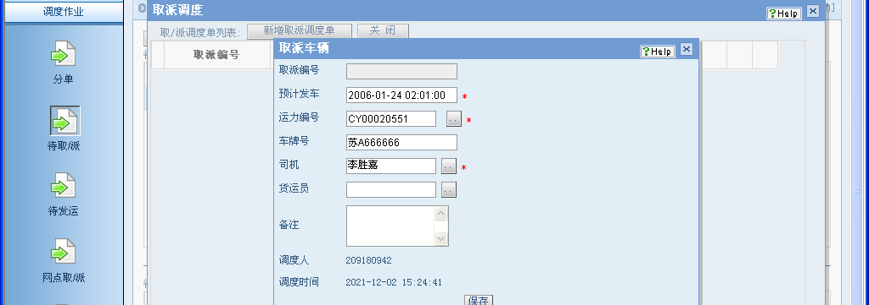
图24 设置取派车辆
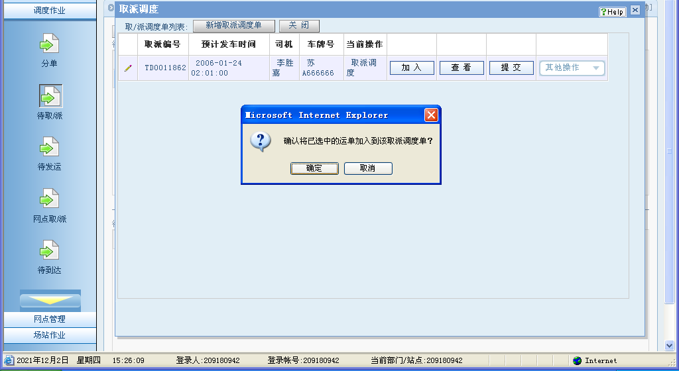
6、装箱
图25 加入取派调度单
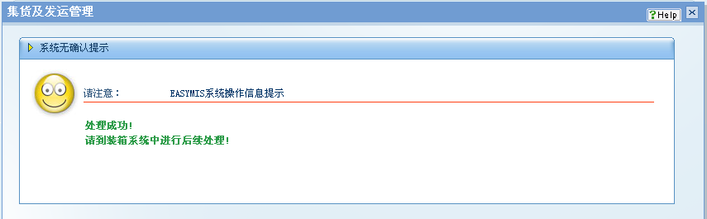
图26 装箱结果
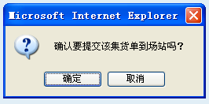
- 发货
图27 提交集货单到场站确认窗口
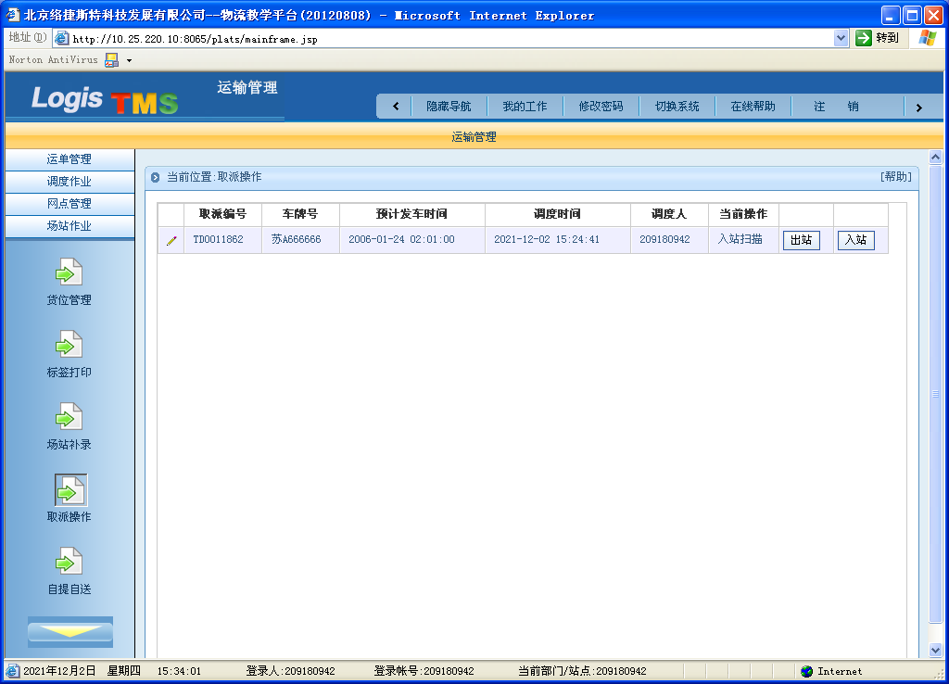
- 出入站
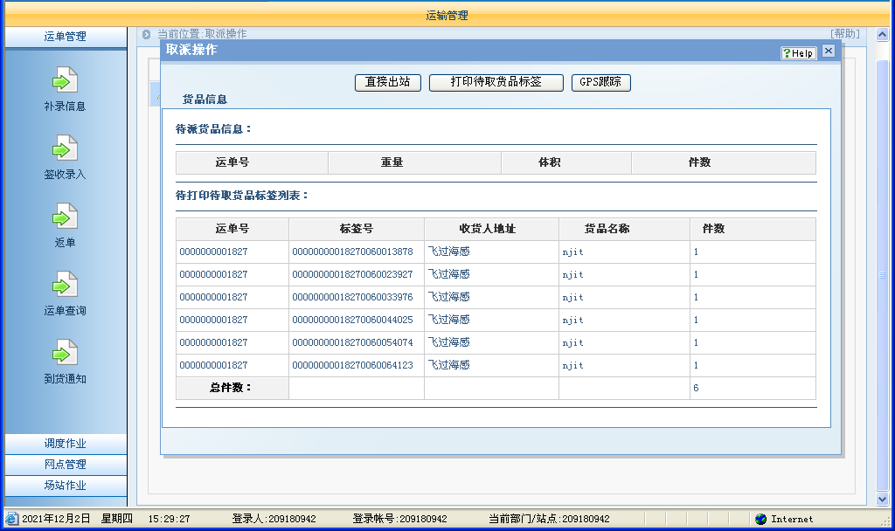
图28 出入站列表
图29 出站界面
9.运单查询
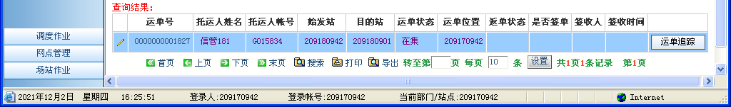
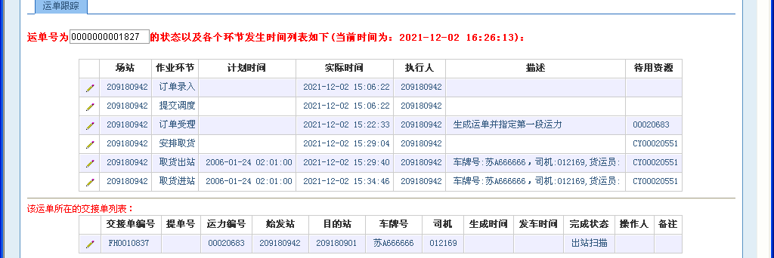
图30 运单追踪
图31 运单查询结果
注意点：因是209180941实际发送运输订单，但该账号实际无人操作，遂要求209180940同学发送运输订单。但本人运输订单实际应发给209180903却错误地发送给209180901.在多次注销账号并且登陆后，我混淆了209180942与209170942，与此同时，209180901、209180903、209180940也为我带来了干扰，由于本人平日信息门户/教务系统/图书馆系统账号及大学前三年课程设计使用的登录账号均为209170937，于是错误的使用209170942进行登录操作，致使没有完成运输订单任务，仅生成了运输订单。
（三）实训心得
实训的第四个实验是对物流运输系统的操作。实训正式开始前，我们通过观看物流管理实训教学视频，了解了实训的大致操作步骤，但认识和实践总是有很大差别的，在后续的操作过程中，我还是不可避免的遇到了许多问题。看完视频的大致讲解后，检查使用电脑的IP地址，登录进实训平台网站，点击第三方物流进入登录页面，然后输入账号密码进入物流教学系统综合平台。本次实训主要操作内容是根据系统里的流程图对在基础信息管理、订单管理系统和运输管理系统这三个部分进行信息增加等操作，每个人的账号都充当两种角色：起始站和目的站，完成一个基础的物流运输整个过程。基础信息管理中主要进行的操作是人员信息增加、客户信息增加、车辆资源管理、运力维护、路由信息维护；大致完成这些信息的处理后，就可以进入订单管理系统对运输订单进行增加等操作了，在订单管理系统中，我们要填入客户取货信息，货物信息，生产作业计划，完成这些后就要切换到运输管理系统了，对订单进行分单、业务受理、订单调度、取派调度，之后还有集货发运管理，根据流程图的步骤一步一步完成整个货物运输过程，货物发送后，就要等目的地签收然后返单。这样下来，一个基础的整体物流流程就差不多走下来了。在填写收货人信息时不能偷懒空着不填，否则下一位同学收不到运输订单。
这一次的运输物流系统的操作难度其实不是很大，对运输系统流程有一定的认识了之后，上手会很快，主要还是要有基础信息，整个系统的运行才有数据支持，当然在整个系统操作中最重要的还是要细心，一步步耐心地按照流程操作，不然会出现“在集”状态，这样就会需要重新从第一步新增发货单开始。
这次实训我最大的遗憾就是我把自己的登录账号混淆了，也是这个问题导致我最终没有完成整个运输订单的任务。这也提醒我不仅是在以后的实训中，更在工作和生活中，不管登录什么系统都要始终牢记自己的账号。无论外界条件如何复杂，都要始终保持头脑清醒。
我把本次物流运输系统的实训看作是“理论与实践相结合的桥梁”。通过这次的实训，我知道了此次目的，也清楚目前自己的不足，那就是缺乏相应的知识与经验，对所学的专业知识不能够很好地运用于实践操作。正所谓“百闻不如一见”，经过这次自身的切身实践，我才深切地理会到了“走出课堂，投身实践”的必要性。平时，我们只能在课堂上与老师一起纸上谈兵，思维的认识基本上只是局限于课本的范围之内，也许就是这个原因就导致我们对专业知识认识的片面性，使得我们只知所以然，而不知其之所以然！这次实验让我意识到真正的职业技巧是要我们从以后的实际工作中慢慢汲取的。而针对实际操作中遇到的一些特殊的问题，我们不能拘泥于课本，不可纯粹地“以本为本”。
企业管理综合实训是四年本科的最后一次实训，实训也就是实践教学，子曰：“学而不思则罔，思而不学则殆”。对于已经结束的实训，我们一定要多思考实训当中存在的问题，而不是像完成什么任务一样做实训报告。蔡元培先生说：“平时则放荡冶游，考试则熟读讲义，不问学问之有无，惟争分数之多寡；试验既终，书籍束之高阁，毫不过问，敷衍三四年，潦草塞责，文凭到手，即可借此活动于社会，岂非与求学初衷大相背驰乎？光阴虚度，学问毫无，是自误也。”这次物流系统实训的目的是实践所学的理论知识，更应该及时反思历次实训中的不足，如此方在每次实训中有所裨益。每个实训皆为己而做，为己的内容岂能敷衍、潦草塞责？经过认真阅读及回顾以往的实训报告，我总结出以下的不足，望在“人生”的实训中汲取所长：
1.截图无用内容过多。以往实训截图往往内容空洞，充斥着大篇幅空白及没有实质内容的表格。为了实训报告的高效，我均采用“先保存截图后排版”模式，有时整理截好的图时，自己都不知道每张图所对应步骤，更何况评阅实训的老师呢！对此，我加强了对每张图片的图注，并只对有内容部分剪裁，突出显示，不仅如此，还对每张图片进行后期标注，方便评阅老师高效抓住每张图的内容。
2.实训步骤缺乏条理性。以往的实训，虽然每次的步骤详细，但毫无条理，看完后不知所云。这次实训步骤严格按老师给出的视频指导进行，确保每一部都对照视频，能看出每一部实训的步骤。
3.实训心得囿于重点。实训心得长达千字，有时候写完自己都不知道所写内容，毫无重点与逻辑可言。针对如此问题，本次在写实训心得时将重点加黑加粗，便于评阅老师抓住重点。
4.牢记自己的登录账号。这次实训因为把众多实训登录账号混淆，导致没有完整的完成实训任务。这也提醒我在以后的工作生活中不被外界纷繁错杂的信息所干扰，时刻保持清醒，明确要完成的目标。
纸上得来终觉浅，绝知此事要躬行。虽然在以往的课程学习中，供应链和生产与运作管理等课程对物流运输方面的知识有所设计，但如果不进行实际操作，终究是纸上谈兵。本次实训让我们接触到了系统的物流管理知识，使得我们对物流运输管理方面的认知得到了很大的提升。
时光如白驹过隙,世事如白云苍狗。转眼间，就要匆匆结束本科四年的学习，从南京工程学院毕业了。在本次物流运输系统的实训中，学到了许多本专业不曾接触的知识。校训曰：“学以致用”，我们更应该秉承校训之精神，在以后的学习及生活中坚持应用导向，贯彻“知行统一，创业创新”的校园精神，在以后的工作及实践中把本次运输管理实训所收获内容发扬光大，持续为国家与社会做出应有之贡献！

课程设计评分表（运输管理）
班级： 信息管理181 姓名： 李胜嘉 学号：209170937
项目 | 分值 | 优秀  (100≥X≥90) | 良好  (90＞X≥80) | 中等  (80＞X≥70) | 及格  (70＞X≥60) | 不及格  (X＜60) | 评分
学习态度 | 10 | 学习态度认真 | 学习态度比较认真 | 学习态度尚好 | 学习态度尚可 | 学习马虎
出勤 | 10 | 好 | 较好 | 一般 | 较差 | 差
任务完成情况 | 20 | 能很好的完成课程设计任务，完成任务要求操作步骤并达到课程设计大纲中规定的全部要求 | 能较好的完成课程设计任务，完成任务要求操作步骤并达到课程设计大纲中规定的全部要求 | 能完成课程设计任务，完成大部分任务要求操作步骤并达到课程设计大纲中规定的全部要求 | 基本能完成课程设计任务，完成大部分完成任务要求操作步骤并达到课程设计大纲中规定的全部要求 | 不能完成课程设计任务，不能完成任务要求操作步骤并达到课程设计大纲中规定的全部要求
知识掌握情况 | 20 | 掌握了相关专业知识和业务流程 | 较好掌握了相关专业知识和业务流程 | 掌握了相关专业知识和业务流程 | 基本掌握了相关专业知识和业务流程 | 不掌握了相关专业知识和业务流程
上机过程描述 | 10 | 上机步骤描述详实 | 上机步骤描述清楚 | 上机步骤描述一般 | 上机步骤描述有一些缺失 | 缺少关键上机步骤描述
报告表达 | 10 | 层次清晰，重点突出 | 层次较清晰，重点较突出 | 层次较清晰 | 层次一般 | 层次不清晰
图表情况 | 10 | 截图说明详实 | 截图说明正确 | 截图说明基本正确 | 截图说明不够明确 | 缺少截图说明
心得体会 | 10 | 能对课程设计内容进行全面，系统的总结，并能对所涉及的问题加以深入分析 | 能对课程设计内容进行全面总结，并能对所涉及的问题加以分析 | 能对课程设计内容进行全面，系统的总结， | 基本能对课程设计内容进行全面，系统的总结 | 没有总结及心得体会
合计得分：
综合等级：
教师签名：

